األكاديمية الجهوية | :
املديرية اإلقليمية | :
املؤسسة التعليمية | :

اسم األستاذ)ة( | :
املوسم الدراس ي | : | 2024-2023
املرجع املعتمد | : | مرشدي في اللغة العربية
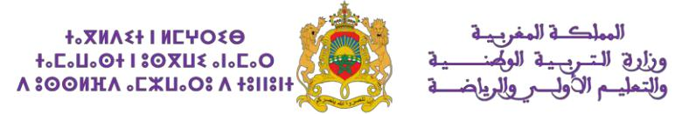

التوزيع السنوي لمادة اللغة العربية - المستوى الخامس )األسدس األول(
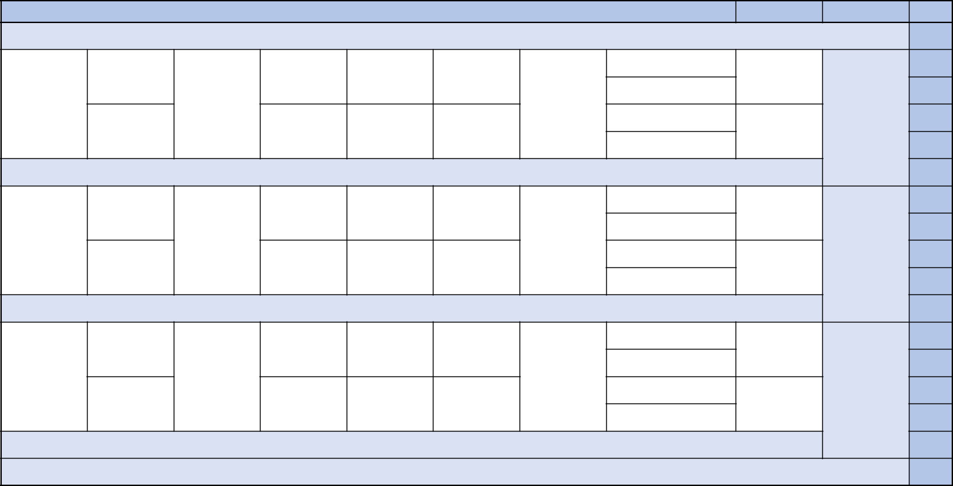

األسبوع

1

المجال

التواصل الشفهي

القراءة الوظيفية والشعرية | القراءة المسترسلة | التراكيب | الصرف والتحويل | اإلمالء | التطبيقات الكتابية | التعبير الكتابي | مشروع الوحدة
 |  | تقويم تشخيصي ودعم استدراكي

2

3

4

5

مغاربة العالم

ال شيء مستحيل

عودة ميمونة

مغربي في ناسا

عالم حفريات من المغرب

مسار امرأة

أعود إلى وطني

مريم ترفع العلم المغربي في ثلوج القطب المتجمد

الجملة اإلسمية: أنواع الخبر

كان وأخواتها

المجرد والمزيد

الصحيح والمعتل

التاء المربوطة

والمبسوطة

همزتا الوصل والقطع

تطبيقات كتابية حول

مختلف الظواهر اللغوية المكتسبة

تلخيص نص سردي

تلخيص نص إخباري

إعداد بطاقة تعرف

بمغربي أو مغربية من مغاربة العالم

6

تقويم ودعم تعلمات الوحدة األولى

7

8

9

10

الواجبات والحقوق

اليوم العالمي لحقوق الطفل

لنتعلم من اإلوز

فاتن لم تعد حزينة

ميثاق قسمنا

الملك العمومي لنا جميعا

كن رحيما

التحدي

إن وأخواتها

الالزم والمتعدي

الصحيح في األزمنة الثالثة

المعتل في األزمنة الثالثة

همزة "ابن"

الهمزة المتوسطة

تطبيقات كتابية حول

مختلف الظواهر اللغوية المكتسبة

توسيع فكرة بالشرح

توسيع فكرة باألمثلة

إنتاج مشروع يتضمن

إعداد المتعلمات والمتعلمين ميثاق القسم

11

12

سالم والحاسوب

تقويم ودعم تعلمات الوحدة الثانية

13

14

15

وسائل االتصال والتواصل

األنترنت اآلمن

نقل مقابلة رياضية

في نادي المعلوميات

وسائل االتصال بين األمس واليوم

أريد حاسوبا

ما أمتع هذه الجلسة

المفعول المطلق

المفعول ألجله

المصادر

المثنى: صياغته

الهمزة المتطرفة

كتابة "ما" االستفهامية

تطبيقات كتابية حول

مختلف الظواهر اللغوية المكتسبة

التعليق على صورة

التعليق على فكرة أو رأي

إنتاج مشروع إعالمي حول المدرسة

16

17

تقويم ودعم تعلمات الوحدة الثالثة

تقويم ودعم تعلمات األسدس األول

توقيع األستاذ)ة(: توقيع املدير)ة(: توقيع املفتش)ة(:

األكاديمية الجهوية | :
املديرية اإلقليمية | :
املؤسسة التعليمية | :

اسم األستاذ)ة( | :
املوسم الدراس ي | : | 2024-2023
املرجع املعتمد | : | مرشدي في اللغة العربية

التوزيع السنوي لمادة اللغة العربية - المستوى الخامس )األسدس الثاني(
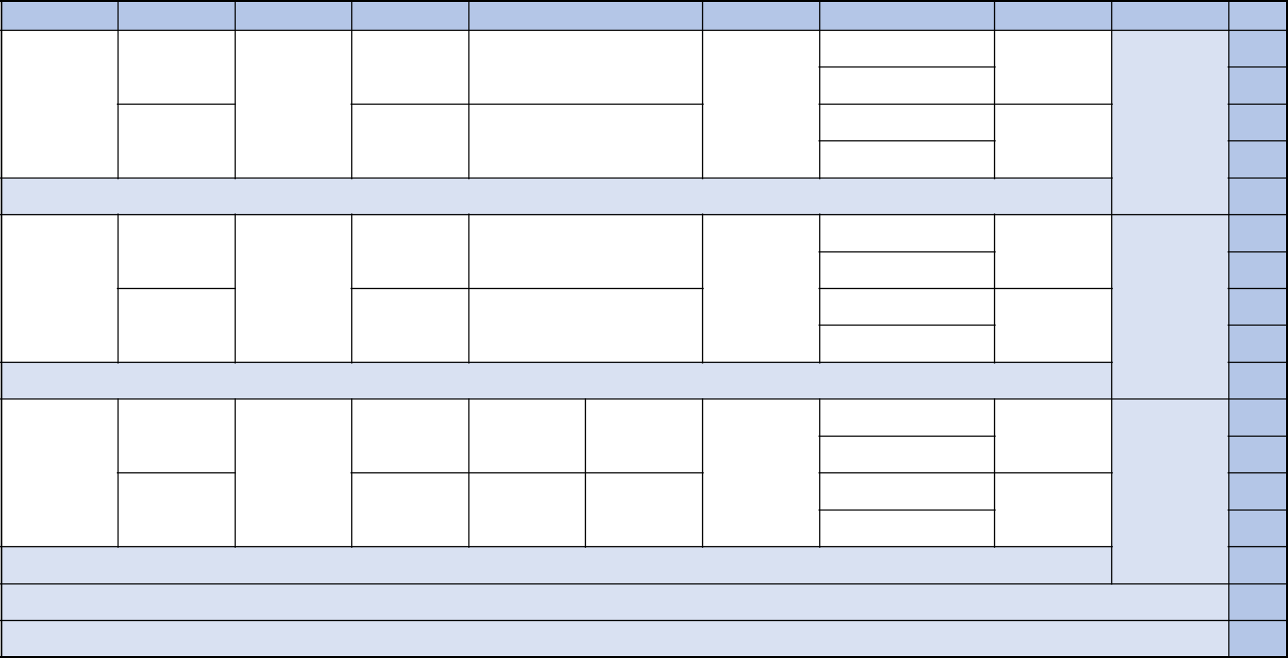

األسبوع

18

19

20

21

22

المجال

عالم البحار والفضاء

التواصل الشفهي

الخوارزمي عبقرية فذة

رجل أضاء العالم

القراءة الوظيفية والشعرية

المخترع الصغير

أنامل أضاءت طريق أصحابها

طفل غير العالم

التكنولوجيا تتكلم

القراءة المسترسلة

حلم واختراع

التراكيب | الصرف والتحويل
المفعول فيه | جمع المذكر السالم:
المفعول فيه | صياغته
الحال مفردة | جمع المؤنت السالم:
الحال مفردة | صياغته

تقويم ودعم تعلمات الوحدة الرابعة

اإلمالء

األلف اللينة في األفعال

األلف اللينة في األسماء

التطبيقات الكتابية

تطبيقات كتابية حول

مختلف الظواهر اللغوية المكتسبة

التعبير الكتابي

كتابة إعالن

كتابة يومية

مشروع الوحدة

إنتاج مشروع يتضمن تنظيم معرض خاص بمبتكرات المتعلمات والمتعلمين

23

24

25

26

27

عالم البحار والفضاء

الكوكب األزرق

العجوز والبحر

أحمد والنجوم

عالم البحار

رحلة في سفينة فضائية

الطفل والشمس

عطلة في شاطئ البحر

النعت الحقيقي | اسم الفاعل: صياغته
التوكيد | اسم المفعول: صياغته

تقويم ودعم تعلمات الوحدة الخامسة

كلمات يخالف نطقها رسمها

تنوين المقصور والمنقوص والممدود

تطبيقات كتابية حول

مختلف الظواهر اللغوية المكتسبة

وصف مكان

وصف رحلة

إعداد ملصق حول عالم البحار والفضاء

28

29

30

31

األلعاب والرياضة

سامي يتعلم السباحة

كرة السلة

التدريب الرياضي

الروح الرياضية

المرأة المغربية والرياضة

الرياضة

األلعاب األولمبية

نائب الفاعل

دعم سنوي عام للظواهر

التركيبية

الماضي المبني للمجهول

دعم سنوي عام للظواهر الصرفية

دعم سنوي عام للظواهر اإلمالئية

دعم سنوي عام للظواهر اإلمالئية

تطبيقات كتابية حول

مختلف الظواهر اللغوية المكتسبة

كتابة سيرة ذاتية

استثمار المهارات السابقة

إنتاج مشروع حول

رياضة من الرياضات المفضلة

32

33

34

تقويم ودعم تعلمات الوحدة السادسة

تقويم ودعم تعلمات األسدس الثاني

إجراءات آخر السنة

توقيع األستاذ)ة(: توقيع املدير)ة(: توقيع املفتش)ة(:

